IMI HEIMEIER Differenzdruck-Überströmventil Hydrolux
IMI Hydronic Engineering Deutschland

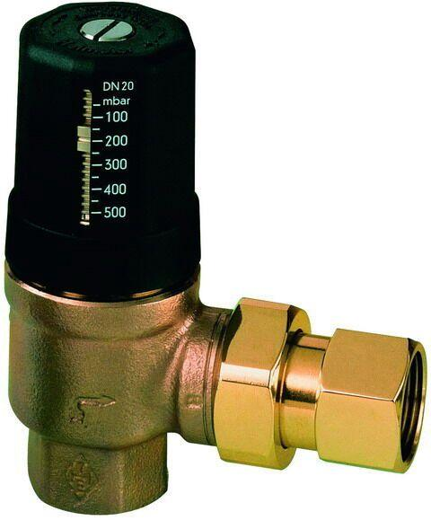Eigenschaften
Nenndruckstufe
PN 10
Oberfläche
unbehandelt
Werkstoff
Bronze
Einstellbereich (mm)
5,00 - 180,00
max. Mediumtemperatur (Dauerbetrieb) (°C)
120,00
Nennweite DN
20,00 - 32,00

